***MANUAL DE USUARIO***

**Al iniciar el programa se mostrará el siguiente menú**

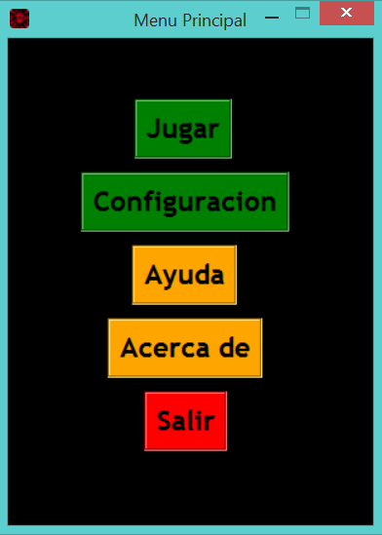

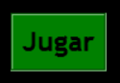**Botón (Jugar)**

**Al presionar este botón se mostrará el tablero del juego (las instrucciones de este se encuentran más abajo)**

***OJO:* esta opción se va a encontrar deshabilitada hasta que configure el juego utilizando el botón de configuración**

**Botón (Configuración)**

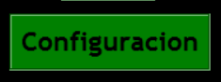

**Al presionar este botón se mostrará la pantalla de configuración del juego con las siguientes opciones**

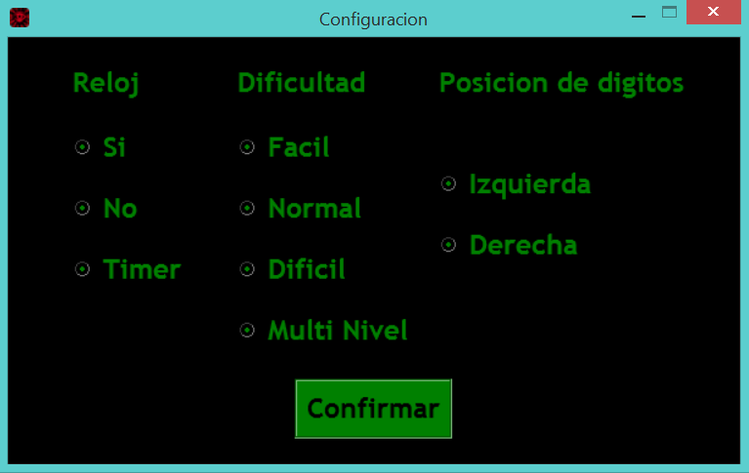

**En este menú se encuentran las opciones de configuración, esta se pueden cambiar en todo momento (antes de jugar) con tan solo volver a presionar el botón para desplegar este menú.**

***Importante:* la dificultad multi nivel crea un juego en el que el jugador debe jugar todas las dificultades empezando desde fácil**

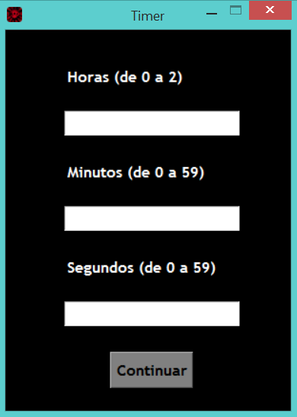**En el caso de seleccionar el timer se presentará el siguiente menú**

**En este menú se selecciona el tiempo que desee para su timer, para este modo si el tiempo se acaba es fin del juego y debe volver a empezar**

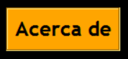**Botón (Acerca de)**

**Este botón despliega la información principal del programa**

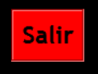**Botón (Salir)**

**Este botón cierra el programa**

***Tablero de juego***

**Cuando el juego se inicia se muestra el siguiente tablero**

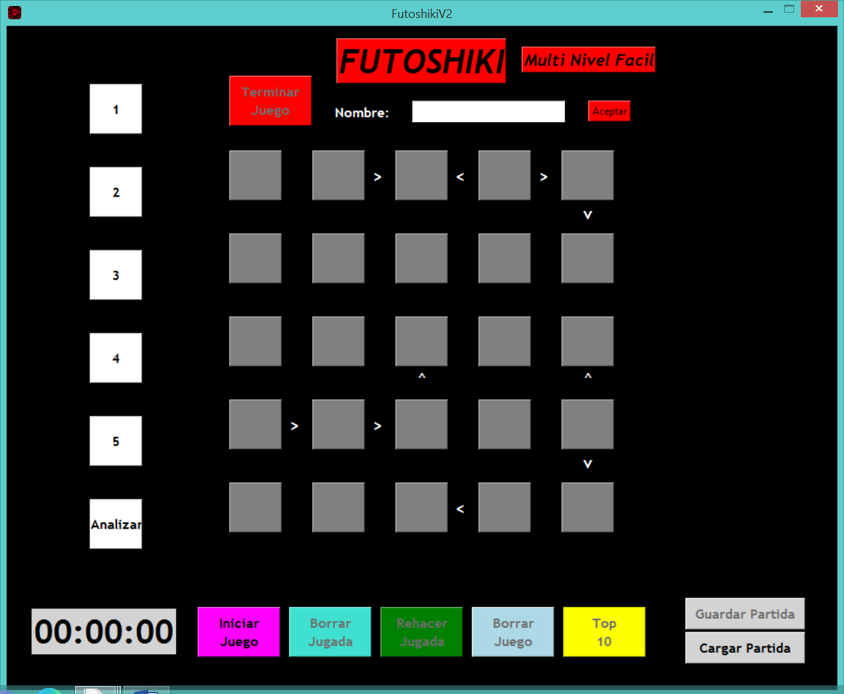

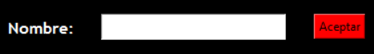***ANTES DE EMPEZAR***

**Debe digitar su nombre en el espacio blanco de arriba y presionar aceptar, ya con eso hecho el juego puede comenzar**

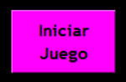**Botón (Iniciar Juego)**

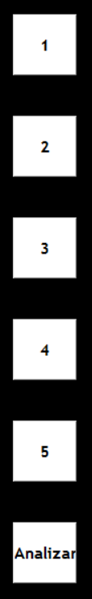

**Este botón es el que inicia el tiempo (si es que se eligió “si” o “timer”) y todas las opciones se habilitan**

**Como jugar**

**Para poder poner números en el tablero debe elegir una opción del panel de dígitos 🡪**

**Las reglas principales son:**

* **No puede haber un numero repetido en una fila o columna**
* **En el caso de que se presente un “<,>,v o ^” entre botones se debe seguir las regla de igualdad poniendo un número mayor o menor dependiendo del símbolo y la dirección**
* **Al llenar el tablero la partida se termina y gana**

**Además de los botones para opciones se va a presentar un botón que dice “Analizar” en la parte inferior del panel, este botón sirve para ver las posibles jugadas de una casilla, al clickear una casilla con esta opción active se presenta la siguiente ventana**

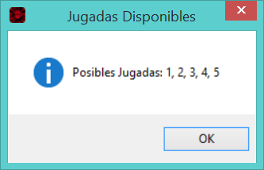

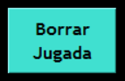**Botón (Borrar Jugada)**

**Este botón lo que hace es borrar la última jugada realizada en caso de haber cambiado de opinión**

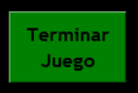**Botón (Terminar Juego)**

**Este botón abre la siguiente ventana**

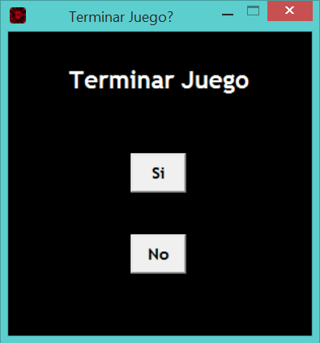

**En caso de seleccionar si, el juego se cierra y abre un tablero nuevo con el tiempo reiniciado y con la misma configuración**

**Botón (Borrar Juego)**

**Este botón abre la siguiente ventana**

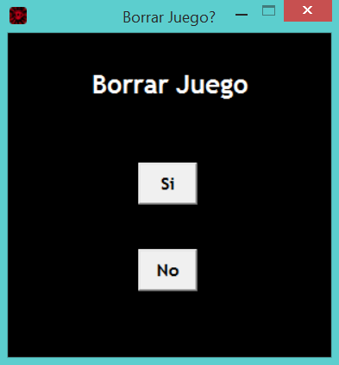

**En caso de seleccionar si, todas las jugadas se borran pero el tiempo se mantiene**

**Botón (Top 10)**

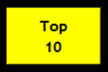

**Este botón abre una ventana con las 10 mejores puntuaciones de cada dificultad**

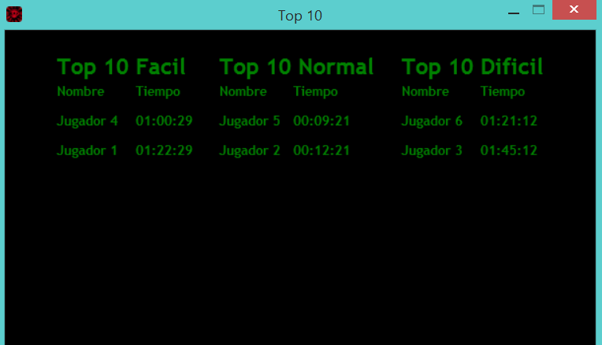

**Botón (Cargar y Guardar)**



* **Guardar: este botón guarda el tablero, tiempo y configuración de la partida actual en un archivo aparte**
* **Cargar: este botón carga la partida anteriormente guardada en el archivo de partida actual**